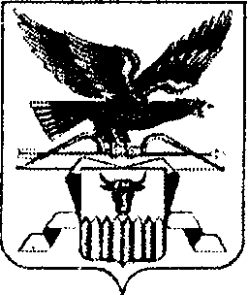

ПРАВИТЕЛЬСТВО ЗАБАЙКАЛЬСКОГО КРАЯ

ПОСТАНОВЛЕНИЕ

г. Чита

О внесении изменений в постановление Правительства Забайкальского края от 19 июня 2012 года № 260 «Об уполномоченных органах в области теплоснабжения, в области водоснабжения и водоотведения»

В целях приведения нормативной правовой базы Забайкальского края в соответствие с действующим законодательством Правительство Забайкальского края постановляет:

Внести в пункт 4 постановления Правительства Забайкальского края от 19 июня 2012 года № 260 «Об уполномоченных органах в области теплоснабжения, в области водоснабжения и водоотведения» (с изменениями, внесенными постановлениями Правительства Забайкальского края
от 18 июня 2013 года № 243, от 27 августа 2013 года № 354, от 11 февраля 2014 года № 40, от 27 мая 2014 года № 291, от 26 декабря 2014 года № 714,
от 3 апреля 2015 года № 157, от 16 декабря 2015 года № 611, от 21 ноября 2017 года № 477, от 28 сентября 2018 года № 414, от 26 декабря 2018 года
№ 516, от 4 июля 2023 года № 336, от 21 августа 2025 года № 458, от 10 декабря 2025 года № 724) следующие изменения:
- подпункт «д» подпункта 1 изложить в следующей редакции:
«д) осуществления регионального государственного контроля (надзора) за реализацией инвестиционных программ в сфере теплоснабжения (за исключением таких программ, которые утверждаются в соответствии с законодательством Российской Федерации об электроэнергетике), в том числе за достижением этими организациями плановых значений показателей надежности и энергетической эффективности объектов теплоснабжения в результате реализации мероприятий таких программ;»;
- подпункт «в» подпункта «1» изложить в следующей редакции:
«в) контроля за выполнением производственных программ в части достижения в результате реализации мероприятий производственных программ плановых значений показателей надежности, качества, энергетической эффективности;».

Первый заместитель председателя Б.Б.Батомункуев
Правительства Забайкальского края

